آموزش تحلیل سیاسی/ مقاومت رمز پیروزی
حضرت آیت الله خامنه ای رهبر معظم انقلاب اسلامی در دیدار آقای زیاد النَخاله دبیرکل جهاد اسلامی فلسطین و هیأت همراه تأکید کردند: فلسطین با قدرت خواهد ماند و به لطف الهی در آینده نه چندان دور، پیروزی نهایی ملت فلسطین محقق خواهد شد. براساس این معادله اگر مقاومت کنید پیروز خواهید بود و اگر مقاومت نکنید پیروزی نخواهید داشت اما به فضل الهی، مردم فلسطین در مبارزه با رژیم صهیونیستی تاکنون مقاومت کرده و پیروز بوده اند.

معاونت تحلیل و بررسی سیاسی

سال دوم / شماره 139/چهارشنبه 12دی ماه 1397
معاونت تحلیل و بررسی سیاسی

مذاکره با طالبان به کدام سو می رود؟
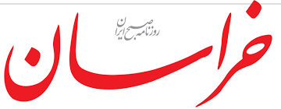
حضور هیئت طالبان در تهران و مذاکرات رسمی این گروه با مقامات جمهوری اسلامی ایران که به گفته سخنگوی وزارت امور خارجه ایران، به درخواست و با اطلاع محمد اشرف غنی رئیس جمهور افغانستان صورت گرفته، پس از اظهارات هفته گذشته آقای شمخانی در این خصوص، خبر مهمی بود که در صدر گزارش های خبری قرار گرفت. این مذاکرات در حالی صورت می گیرد که مذاکرات آمریکا و طالبان وارد فازهای جدیدی شده است. هرچند که دو طرف، جزئیات زیادی را از محتوای مذاکرات منتشر نکرده اند اما به نظر می رسد که بر سر دو مسئله اصلی «خروج نیروهای آمریکایی از افغانستان» در برابر «به رسمیت شناختن طالبان به عنوان قدرت حاکمه افغانستان»، توافق های اجمالی صورت گرفته است. این سخن بدین معناست که آمریکا، با پشت پا زدن به تمام ادعاهای خود در مبارزه با تروریسم و ریشه کن کردن القاعده و طالبان، بنا دارد تا با فروپاشاندن تمام ساختارهای کنونی، افغانستان را به طالبان تسلیم کند.
با این وصف، صدور دستور خروج حدود هفت هزار نفر از نیروهای نظامی آمریکا از افغانستان توسط ترامپ، چندان هم غافلگیر کننده نیست و می تواند به عنوان سند اثبات صداقت آمریکا در مذاکره با طالبان به مقامات این گروه تلقی شود. طالبان نیز با تکیه بر همین توافقات احتمالی و با اعتماد به نفس کامل، اعلام کرده اند که اساسا حکومت افغانستان را به عنوان حکومت قانونی کشور به رسمیت نمی شناسند تا بخواهند با نمایندگان این حکومت، مذاکره ای داشته باشند. این وضعیت موجب شده است محمد اشرف غنی که خطر سقوط حکومتش را در یک قدمی خود می بیند، از هر ابزاری برای فرار از دامی که آمریکا برایش پهن کرده استفاده کند. او به سراغ کشورهای همسایه رفته تا انحصار مذاکرات صلح از آمریکا سلب شود و مذاکرات جمهوری اسلامی ایران با طالبان، از این حیث که نقش آمریکا را به عنوان قدرت بلامنازع در افغانستان دچار چالش می کند، حائز اهمیت است.

طالبان در سال های اخیر کوشش کرده اند که چهره ای جدید از خود در سطح بین المللی به نمایش بگذارند و سخنگوی طالبان نیز به تازگی تاکید کرده که روش حکومت داری طالبان با آن چه در دهه نود، دنیا شاهد آن بوده متفاوت خواهد بود. بنابراین تصور می شود که طالبان نیز شرایط حساس منطقه را درک کرده و با توجه به ضرورت های مختلف، به تهران رفته اند. طالبان به خوبی می دانند که آمریکا، تنها بازیگر میدان افغانستان نیست و حضور آن ها در قدرت، بیش از آن که نیازمند توافق با آمریکا باشد، نیازمند تعامل با کشورهای منطقه است. طالبان با درک این مطلب مهم، به تهران سفر کردند.
دعوت سعودی، مصلحت سوریه
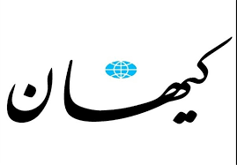
مقامات عربستان، پیش از آنکه پایان بحران امنیتی سوریه اعلام شود، عمرحسن البشیر رئیس‌جمهور سودان را به دمشق اعزام کردند تا از «بشار اسد» بخواهد به «اتحادیه عرب» باز گردد و اجازه دهد عربستان در فرایند بازسازی سوریه شرکت کند. از آن طرف دولت‌های امارات و بحرین نیز با اعزام هیئت‌های مقدماتی به دمشق از بازگشایی سفارت‌خانه‌های خود در سوریه خبر داده‌اند. عربستان، امارات و بحرین سه کشور عربی هستند که در خط مقدم مقابله با دولت سوریه به حساب می‌آیند و بازگشایی سفارت‌خانه‌ها و از سرگیری مراودات سیاسی با دمشق یک شکست فاحش به حساب می‌آید کما اینکه بازتاب این سفرها «قبول شکست» از سوی مخالفان اسد بود. اما حرف اصلی این نیست.
اگر تصور کنیم سیاست دولت‌های عربستان، امارات و بحرین و هر کشور دیگری که تا همین امروز هم از تروریست‌ها و موضوع تغییر دولت در سوریه حمایت می‌کنند، با شکست در اهداف امنیتی خود، از هدف کنار زدن و تضعیف دولت سوریه منصرف شده‌اند، حتماً خطا کرده‌ایم. بعنوان مثال عربستان تلاش زیادی کرد تا دولت عراق که با جمهوری اسلامی ایران روابط ویژه‌ای دارد تغییر کند و در این راه تلاش زیادی کرد اما نتایج انتخاباتی اردیبهشت ماه امسال نشان داد این تلاش‌ها به نتیجه‌ای منجر نشده است. پس از آن دولت سعودی با اعزام هیئت به بغداد و با دعوت از مقامات ارشد دولت عراق و بخصوص رهبران شیعی وانمود کرد که شکست را پذیرفته و بنا دارد بازی خود را اصلاح کند. اما از این موضوع بیش از چند هفته نگذشت و سر و کله عناصر وابسته به سعودی در تنش‌های امنیتی بصره پیدا شد و همزمان با آن اسناد مربوط به «نشست‌های هتل بابل» نشان داد که رژیم سعودی به همراه آمریکا نقشه شکل‌دهی به دولت در عراق مطابق با الگوی خود را کماکان و حتی با جدیت بیشتر دنبال می‌کند و این در حالی بود که در عراق به دلیل وجود اکثریت شیعی و نیز جا افتادن سیستم سیاسی کنونی آن و اجماع نسبی که در داخل بر روی آن وجود دارد، تغییر دولت توسط سعودی کار بسیار دشواری بود کما اینکه بذل و بخشش‌های میلیونی آنان در ماه‌های مرداد و شهریور به جایی نرسید. بر این اساس اقدامات دولت‌های عرب وابسته به آمریکا و دعوت آنان از سوریه برای عادی‌سازی روابط سیاسی و به تعبیر خودشان، بازگرداندن سوریه به دامن عرب بیش از آنکه بوی اعتراف به شکست بدهد، بوی توطئه می‌دهد. توطئه‌ای که می‌خواهد هدف «تغییر سوریه» که در بخش امنیتی به بن‌بست رسیده را در بخش سیاسی محقق نمایند.
سعودی از سوریه دعوت کرده که به اتحادیه عرب بازگردد و یک کشور عادی عرب باشد. سؤال این است که آیا این یک نیاز سعودی و یا نیاز سوری است؟ پاسخ این سؤالات آسان است. اتحادیه عرب بیش از 20 سال است که مرده و اثر واقعی ندارد چرا که فلسفه وجودی اتحادیه عرب دو چیز بود یکی مقابله با رژیم اسرائیل و تحقق آرمان «آزادی فلسطین» و دیگری «گسترش همکاری درون عربی و کاهش تنش‌های داخلی».

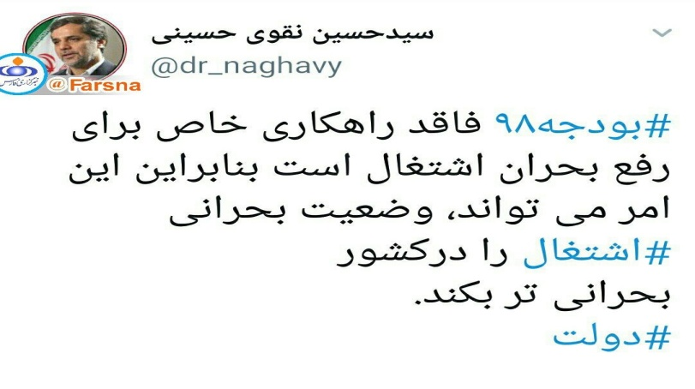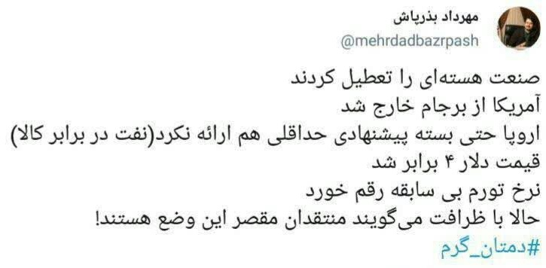
آغاز دمو كر ات ها بر ای پایان تر امپ
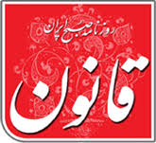
از دیروز و در نخستین روز از سال 2019 میلادی، شمارش معکوس برای پایان کار دونالد ترامپ در کاخ سفید آغاز شد. در تاریخ سیاست آمریکا، سابقه داشته که یک رئیس‌جمهور نتواند برای بار دوم در کاخ سفید ماندگار شود؛ مثلا جورج بوش پدر، رییس‌ جمهور پیشین آمریکا که به‌تازگي درگذشت، آخرین رییس جمهور این کشور بود که قدرت را یک‌دوره در دست داشت. علاوه بر بوش پدر، جیمی کارتر و جرالد فورد هم نتوانسته‌اند برای دومین بار حکم اقامت در کاخ سفید را تمدید کنند. جالب است بدانید که از جنگ جهانی دوم، هشت رئیس‌جمهور مستقر آمریکا برای بار دوم انتخاب شدند و سه نفر فقط یک دوره در کاخ سفید ماندند. شرایط دونالد ترامپ شبیه جورج بوش پدر نیست؛ درست است که ترامپ از لحاظ اقتصادی و اشتغال تا حدودی موفق عمل کرده است اما انواع و اقسام بحران‌های شخصی مثل ارتباط با روسیه، فساد اخلاقی و ... درواقع ترامپ را در لبه پرتگاه قرار داده است. می‌توان به جرات گفت که ترامپ هرگز برای دومین‌بار رییس جمهور نخواهد شد. در آخر درباره این نقل قول از رابرت دبلیو مری، نویسنده کتاب «آن‌ها کجا ایستاده‌اند: ريیس‌جمهوری‌های آمریکا از دید مورخ‌ها و رای‌دهنده‌ها» کمی تامل کنید: «مردم آمریکا هنگام قضاوت اصلا احساساتی نیستند. اگر شما به رییس‌جمهوری‌های یک دوره‌ای نگاه کنید، خیلی بعید است که متوجه نشوید آن‌ها عملکردی که باید را نداشته‌اند. باید به مردم اعتبار داد و آن روسای جمهور را سرزنش کرد. من با این عقیده که آن‌ها را ناظرانی بیگناه می‌داند، مخالفم».

چه کسانی از توتال رشوه گرفتند؟
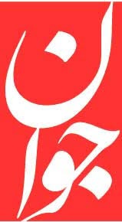
با وجود آنکه وزارت نفت درباره هر موضوع ناچیز و کوچکی واکنش نشان داده و جوابیه می‌دهد، اما سکوتش درباره پرونده فساد توتال در ایران ادامه دارد؛ حتی رسانه‌های همسو با این وزارتخانه نیز به طور کلی عقب نشسته و قصد ندارند این واقعیت را قبول کنند که این شرکت در قبال اخذ پروژه‌های نفتی و گازی در ایران، به برخی مدیران نفتی رشوه داده‌است. طی چند سال گذشته هرگاه درباره فساد توتال در ایران سؤال می‌شد، همه چیز کتمان می‌شد، آلزایمری عجیب شایع شده بود که نمی‌خواست توالی فساد‌ها توسط توتال را زنده کند. در فساد‌های رخ داده، امریکا و فرانسه طرف رشوه‌دهنده یعنی توتال را جمعاً ۴۰۰ میلیون دلار جریمه کردند، توتال را محکوم کردند، اما در ایران، هیچ‌کس سراغ رشوه‌گیرنده نرفته‌است. نه تحقیقات مفصلی در این باره انجام شده و نه دستگاه قضایی برای پیگیری این فساد ورود کرده‌است؛ وزارت نفت هم که از اساس این موضوع را تکذیب می‌کند و مطالبه‌گران را اینگونه نقد می‌کند که چطور است بر اساس یافته‌های امریکا و حکم این کشور، اعتقاد به وقوع فساد دارید؟!
۶۰ میلیون دلار به چند مدیر نفتی رسید تا علاوه بر انتخاب توتال به عنوان صاحب قرارداد‌های نفتی، سقف قرارداد نیز افزایش یابد تا سود این شرکت فرانسوی از جیب مردم ایران افزایش یابد. گرچه یکی از این فساد‌ها در دوره دولت کارگزاران انجام شده‌است، اما قرارداد دیگر، در دوره اصلاحات به وقوع پیوسته است و وزارت نفت و به عنوان نماینده حاکمیت در بهره‌برداری از منابع نفتی و نظارت بر انفال، باید به این سؤال پاسخ دهد که چه برخوردی با مفسدان کرده و چرا همچنان از توتال دفاع می‌کند؟ توتال همان شرکتی است که وزیر نفت در مراسم امضای قرارداد فاز ۱۱ با آن، به دفاع از آن پرداخت و گفت: اسلام با توتال نجات می‌یابد! این شرکت که به محض جدی‌تر شدن تحریم ایران، کشور را ترک کرد، در ایران فساد کرده‌است و جالب آنجاست که وزیر نفت، این شرکت فاسد را نجات‌دهنده اسلام می‌دانست و البته می‌داند.
در نقد‌هایی هم که از خروج این شرکت مطرح می‌شود، رسماً جوابیه می‌دهد که باید به این شرکت حق داد و کسانی که از خروج این شرکت انتقاد می‌کنند، مشتی بی‌سواد هستند که نمی‌دانند وقتی سهام توتال در بورس امریکا معامله می‌شود، رفتن توتال از ایران عادی است. هنوز هم وزارت نفت ازاین شرکت فاسد دفاع می‌کند و معتقد است که همه کنش‌های توتال منطقی است و ما باید با آن کنار بیاییم. وزارت نفت که طی سال‌های گذشته همواره شرکت‌های ایرانی را با ابزار توتال و عملکرد وی در فاز ۲ و ۳ پارس جنوبی زیر سؤال می‌برد، به شکلی عجیب تبدیل به مدافع تمام قد این شرکت شده‌است، به نحوی که آدمی گمان می‌برد وزارت نفت شرکت منطقه‌ای توتال درایران است! اگر یک شرکت ایرانی مرتکب فساد‌های توتال در ایران می‌شد آیا وزارت نفت بلافاصله با بهره‌گیری از این فساد، با داس خود ریشه شرکت‌های ایرانی را نمی‌زد؟
وزارت نفت چه درباره فساد توتال و چه خروج این شرکت از ایران موضع محکمی نگرفته‌است، اولی را انکار می‌کند و با دومی کنار می‌آید؛ با چنین رویکردی، مشخص است که هیچ اتفاق مثبتی در صنعت نفت رخ نمی‌دهد و همه‌چیز در گروی ناز چشم توتال و شرکت‌هایی است که به سادگی در ایران فساد می‌کنند و وزارت نفت هم هیچ واکنشی نشان نمی‌دهند. چه خوب بود دستگاه قضایی با ورود به پرونده توتال، درباره فساد رخ داده در قرارداد‌های این شرکت و البته

بررسی دقیق‌تر درباره فاز ۱۱ پارس جنوبی، همه چیز را آشکار کند که برای نظام جمهوری اسلامی ایران زیبنده نیست امریکا و فرانسه رشوه‌دهنده را جریمه کنند و در ایران، رشوه‌گیرندگان به حال خود رها شوند.
ادراک موفقیت
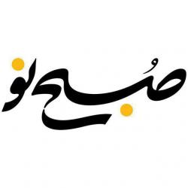
تجربه مدیریت بازار سرمایه نشان می‌دهد که مشکلات کشور، راه‌حل داشته و نه‌تنها نیازمند کمک خارجی نیست، بلکه در شرایطی که آمریکا از همه جهت، در حال اعمال فشار بر جمهوری اسلامی است، باز هم می‌شود ارزش پولی را تا 50‌درصد افزایش داد و به بازار آرامش بخشید. این الگو ماحصل تفاهم و همگرایی سه‌عنصر با یکدیگر بوده: نخست رفتار حرفه‌ای و فنی نظام پولی و مالی کشور با این پدیده، دوم همراهی بی‌دریغ مجموعه‌های قضایی و انتظامی و امنیتی و سوم اقدامات فعالانه در حوزه رسانه‌ای و فضای مجازی. این هماهنگی نهایتاً به شکست یکی از مؤلفه‌های اصلی برنامه خصمانه ترامپ علیه ایران منجر شد و این واقعیت را نشان داد که اگر همگرایی میان بخش‌های مختلف افزایش یابد، هیچ مشکلی بدون راهکار نیست. مخاطب این گفتار، عمدتاً افراد و جریاناتی هستند که با به‌کار بردن واژه‌هایی نظیر «ابرچالش» یا «ابرمسأله» در یک سال اخیر، خواسته‌اند همه معضلات را به افق کلان ارتقا داده و برطرف کردن آن‌ها را نیازمند عدول از ارزش‌ها و آرمان‌های انقلابی توصیف کنند. حالا وقت آن است تا این گزاره را تبدیل به یک روایت جاری در کشور کنیم که مردم نیز طعم این موفقیت‌ها را بچشند؛ ولو اثرش را به‌طور مستقیم در سفره‌شان مشاهده نکنند.

